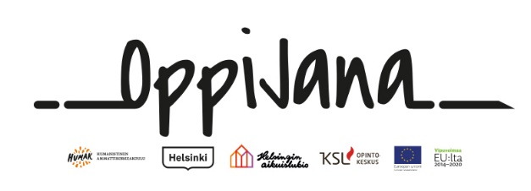
YHTEISTYÖSOPIMUS
opintoihin kuuluvasta vapaaehtoistoiminnasta
Vapaaehtoistyö on osa Omnian aikuisten perusopetuksen opintoja. Oppilaat ovat vapaaehtoistyön aikana koulun oppilaita. He noudattavat koulun järjestyssääntöjä ja vapaaehtoispaikan turvallisuusohjeita. Vapaaehtoistyöstä ei makseta palkkaa. Vapaaehtoistyö on opetussuunnitelman mukaista toimintaa, jolloin Omnian oppilaalle ottama tapaturmavakuutus on voimassa. Tapaturmavakuutus korvaa oppilaalle vapaaehtoispaikalla ja –matkalla sattuneen tapaturman.

Oppilaitoksen nimi

Yhteyshenkilön nimi

S-posti | Puhelinnumero

Opiskelijan nimi

Osoite

S-posti | Puhelinnumero

Vapaaehtoisorganisaation nimi

Yhteyshenkilön nimi

S-posti | Puhelinnumero

Vapaaehtoisorganisaatio ja opiskelija täyttävät alla olevat tiedot aloituskeskustelussa
Vapaaehtoistehtävät

Milloin vapaaehtoistyötä tehdään
Vapaaehtoistyö alkaa: ___ / ___ 202__ ja päättyy ___ / ___ 202__

Viikoittaiset työpäivät ja -ajat:

Opiskelijan osaamistavoitteet vapaaehtoistyössä

⃝ Olemme käyneet läpi Oppijana vapaaehtoistyössä -osaamismerkin tavoitteet ja hakemisen

Miten tehtävään perehdytys hoidetaan?
(Kuka vastaa opiskelijoiden perehdytyksestä? Kirjaa lyhyesti miten perehdytys hoidetaan)

Miten toiminta-ajan tuki ja ohjaus hoidetaan?
(Esim. kuka vastaa opiskelijoiden ohjauksesta ja tuesta, miten toimitaan ongelmatilanteissa)

Muuta huomioitavaa
(Esim. ruokailu, poissaolojen ilmoittaminen, pukeutuminen, salassapito)

Päiväys ja allekirjoitukset
___ / ____ 20__

_______________________________ ________________________________
Vapaaehtoisorganisaation edustaja Opiskelija

Alle 18-vuotiaiden huoltajan hyväksyntä

_________________________________
Huoltajan allekirjoitus ja nimenselvennys

Oppilaitos ja opiskelija täyttävät alla olevat tiedot
Matkakulut | Tarvitseeko opiskelija vapaaehtoistyöhön matkakortin?

